Консультация для воспитателей
Тема: «Игры с песком с детьми в адаптационный период»

Игра- это естественная жизнь детей и ни в коем случае не пустая забава. Игра – это жизнь, преломленная сквозь психику ребенка.
Личностные качества ребенка формируются в активной деятельности, и прежде всего в той, которая на каждом возрастном этапе является ведущей, определяет его интересы, отношение к действительности, особенности взаимоотношений с окружающими людьми.
Песок - уникальный природный материал. Если песчинки рассматривать под микроскопом, можно увидеть горсть драгоценных камней. Действительно, в практической работе песок - лучший материал. Когда ребенок касается песка, на пляже или в специальной песочнице, странный спектакль внутренней жизни начинает разворачиваться снаружи. И когда ребенок заканчивает играть с песком, он меняется, обновляется внутренне.
Игра с песком как процесс самосознания ребенка и его спонтанной «самотерапии» известен издавна. Действительно, попадая на пляж, ребенок начинает строить причудливые дворцы, соединяя их в настоящие укрепленные города. Ребенок создает из песка дворец, любуется им, а потом волна или он сам разрушают произведение. Один сюжет жизни завершается, уступая место другому. И так до бесконечности.
Песок имеет большое профилактическое значение для оздоровления детей.

Игра в песок-особенно интересна для малышей младших групп и она самое доступное и естественное средство самотерапии.
Воспитатель через игру с песком ненавязчиво сообщает ребенку нормы и правила поведения в группе и естественным путем осуществляет психолого-педагогическую коррекцию поведения ребенка.
Для малыша, который еще слабо владеет речью, песочница становится своеобразным театром одного актера, где он может проявить себя. В игре с песком у ребенка зарождается чувство доверия, принятия и успешности, а также решаются следующие задачи:
Воспитатель в игре с песком устанавливает доверительные отношения между ним и ребенком. Воспитатель располагает ребенка к себе с положительной стороны и укрепляет его доверие к миру.
В играх с песком происходит спонтанное снижение высокого уровня психического напряжения, как ребенка, так и воспитателя, тоже испытывающего в этот период нервные перегрузки, что ведет к сокращению сроков адаптации ребенка к детскому саду.
Игра в песочнице и взаимодействие его со взрослым и сверстниками, ведет к быстрому осваиванию нормы и правила поведения и общения в группе.
Воспитатель помогает ребенку в освоении умений, навыков и знаний об окружающем мире и самом себе в этом мире.
Поэтому в группе мы оборудовали «педагогическую песочницу», которая проста в использовании и не требует серьезных материальных вложений, это:
1. водонепроницаемый пластиковый таз,
2. песок светло-коричневого цвета,
3. набор игрового материала: лопатки, широкие кисточки, сита, воронки;
4. разнообразные пластиковые формочки разной величины — геометрические; изображающие животных, транспорт, людей; формочки для теста;
5. миниатюрные игрушки (высотой 5–10 см, изображающие людей разного пола и возраста; различных животных и растения; транспорт и пр.
6. набор игрушечной посуды и игрушечные кроватки (для игр «Песочный детский сад» и «Семья»);
7. различные здания и постройки;
8. бросовый материал: камешки, ракушки, веточки, палочки, большие пуговицы, одноразовые соломки для коктейля.
Для разнообразия занятий используем цветной песок. Песок накануне красится гуашевой краской разных цветов, просушивается и рассыпается по бутылкам.
Сначала детям предлагается нарисовать картину в песочнице пальчиком, а потом с помощью «цветного песка», который помещен в пластиковые бутылочки, «оживить» ее, то есть раскрасить.

Для игры в песочнице беру подгруппу детей, особое внимание при этом уделяю вновь прибывшему ребенку. Обязательно в данной подгруппе находятся дети, уже адаптированные к жизни в детском саду, благодаря им, вновь прибывший ребенок будет стараться подражать им или просто проявит свое любопытство.
При желании ребенок приносит из дома одну из своих любимых игрушек (высотой не более 10–15 см, она должна хорошо обрабатываться, или ребенок может выбрать игрушку из предложенных воспитателем. Она будет непосредственным посредником для ребенка в играх с песком.
Я внимательно наблюдаю за реакцией ребенка при работе с песком. В случае появления негативного отношения к работе с песком или усталости, ненавязчиво завершаю занятие.
Я показываю способы взаимодействия с песком, а затем ребенок самостоятельно повторяет все действия моих рук.
На первых двух-трех занятиях детям я не показываю весь набор игрушек, чтобы вызвать интерес к игре в песочнице. Для начала ребенок должен освоить достаточно широкий спектр простых манипуляций с песком с помощью рук, лопатки, кисточки. На это направлены следующие игры-упражнения:
«Песочный круг».
Ребенок на песке рисует любыми способами круг и украшает его различными предметами: камешками, семенами, пуговицами, монетами, бусинами.
«Победитель злости».
В стрессовой ситуации взрослые говорят друг другу, а иногда и детям: «Не злись, не капризничай, возьми себя в руки». В большинстве случаев данный совет совершенно бессмыслен, так как запрет на проявление отрицательных эмоций вызывает у человека лишь дополнительное раздражение и агрессию по отношению к советчику и усиливает чувство вины за «плохое поведение».
Игра «Победитель злости» может научить ребенка безболезненно для его самолюбия справляться с гневом, не испытывая страха перед наказанием за деструктивное поведение.
В игре-занятии «Песочный детский сад» поэтапно обыгрываю целый день в детском саду, с соблюдением последовательности выполнения основных режимных моментов (приход ребенка в садик, зарядка, завтрак, занятие, прогулка и т. д., а также все доступные ребенку навыки самообслуживания. Особое внимание уделяю в игре с фигурками в реальных проблемных ситуациях, например расставание с родителями или прием пищи. Игрушка-посредник, выбранная ребенком, выполняет роль его самого. Ребенок при желании доступным для него способом может озвучивать действия своей игрушки. Песочная фея играет роль воспитателя. Она объясняет правила поведения игрушек - «детей» в группе и демонстрирует положительное отношение к игрушке ребенка.
Взрослому необходимо поощрять успехи ребенка, и когда игра станет желанной для ребенка, воспитатель должен снизить свою активность, после чего у ребенка увеличится свобода действий, возрастет активность, и он научится играть самостоятельно. А самое главное, у малыша возникнет желание иметь партнера по общению.
Показатель правильно организованной игры детей – их хорошее настроение, разнообразное использование освоенных навыков, положительные взаимоотношения, частые обращения ребенка к взрослому по поводу игры, достаточное количество соответствующих возрасту речевых реакций, сопровождающих самостоятельную деятельность ребенка.
Для достижения наибольшего педагогического эффекта, я стараюсь тесно взаимодействовать с родителями. Провожу консультации, беседы.
Таким образом, игры с песком является мощным средством успешной адаптации дошкольников к условиям детского сада, так как любую психотравмирующую или конфликтную ситуацию можно проиграть в песочнице. Не сразу, но постепенно «песочный опыт» проживания разных событий станет жизненным опытом самого ребенка, который он начнет активно использовать в реальной жизни.

Дидактические игры с песком для дошкольников
Игры на подносе с песком: «Солнышко»
Выучить с детьми считалку. Приготовить поднос с песком. Нарисовать солнышко и семь лучиков.

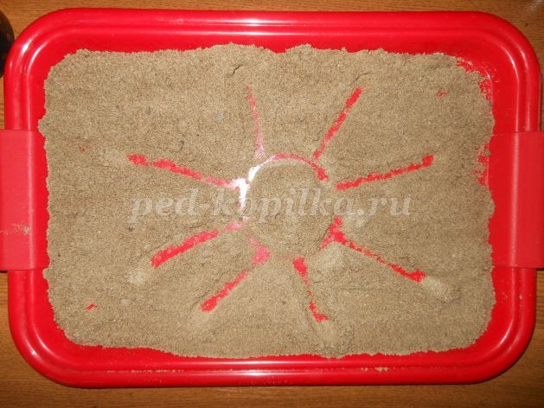
Утром солнышко проснулось,
Осторожно потянулось,
Лучикам пора вставать –
Раз, два, три, четыре, пять
Можно провести беседу, назови похожие слова на слово «солнце»
Например: Солнечный, солнышко, солнечная, подсолнух. Или на что похоже солнышко?
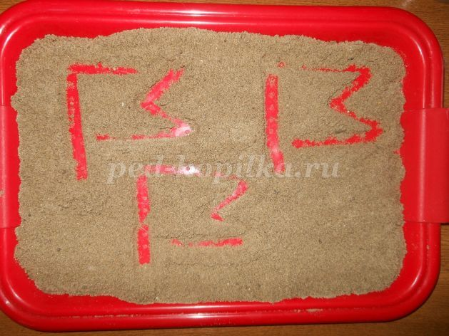

«Флажок»
Рассказать с детьми стихотворение Агнии Барто « Флажок» Предложить детям нарисовать флажок. Можно нарисовать много флажков.
Горит на солнышке
Флажок,
Как будто я
Огонь зажёг

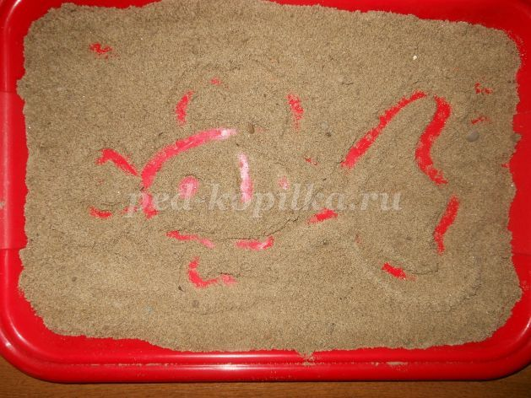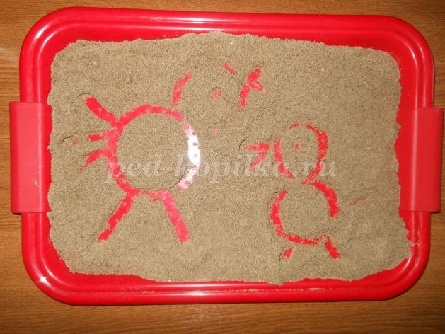
«Рыбка»
Загадать загадку
В воде она живёт,
Нет клюва, а клюёт
Побеседовать, названия рыб, которые живут в реке или в озере (пресной воде) и рыб которые живут в море или океане (в солёной воде)
Запомнить название рыб: пресноводные рыбы – плотва, пескарь, лещ, щука, карп, сазан, сом.
Морская рыба – это сельдь, палтус, треска, лосось, акула. Можно предложить детям самостоятельно нарисовать разных рыб.
«Цыплята»
Рассказать стихотворение В. Берестова « Цыплята»
Куда-Куда? Куд- куда?
Ну-ка, ну-ка все сюда!
Ну-ка к маме под крыло!
Куд - куда вас понесло!
Беседа. Кто как кричит? Что умеют делать цыплята?
Предложить детям нарисовать двух цыплят, сначала рисуем большой кружок, а сверху маленький туловище и голова. Теперь рисуем ноги ,клюв, хвостик.
Можно поиграть в игру « Назови ласково»
Например: Курица – курочка, Гусь – гусёнок, Петух –петушок.
«Котик и козлик»
Рассказать и выучить с детьми стишок В. Жуковского « Котик и козлик»
Там котик усатый,
По садику бродит,
А козлик рогатый
За котиком ходит
Рисуем с детьми сначала котика, а потом козлика. Можно детям задавать вопросы: Чем они похожи? Чем отличаются? Как рисовать котика: нарисовать овал большое, затем сверху круг – это туловище и голова. Теперь рисуем лапки и хвост. А козлика размером побольше – с длинными рогами, маленьким хвостиком.

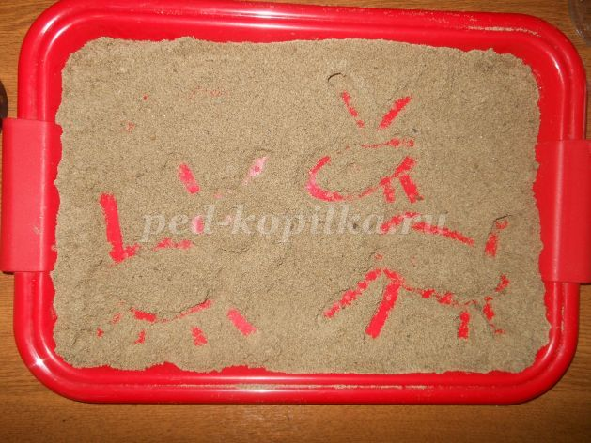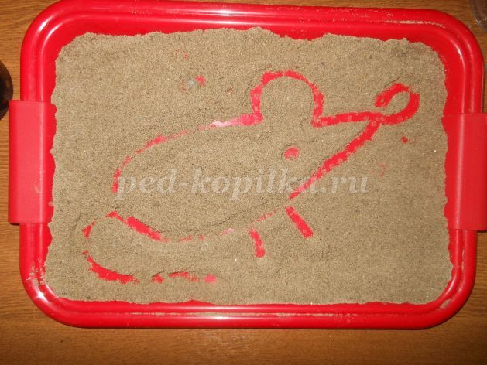
«Мышка»
Загадать загадку.
Живёт в норке, грызёт корки.
Не большие ножки, боится кошки.
Рисуем мышку. Туловище у мышки овальное, головка вытянутая, длинный хвост. Можно придумать, слова похожи по звучанию на слово «мышка»
(книжка, шишка, мишка)
«Тучка»
Прочитать стихотворение В. Маяковского «Тучкины штучки»
Плыли по небу тучки.
Тучек четыре штучки:
От первой до третьей – люди,
Четвёртая была верблюдик.
К ним, любопытством объятая,
По дороге пристала пятая
От неё в небесном лоне
Разбежались за слоником слоник
И не знаю, спугнула шестая ли,
Тучки взяли все – и растаяли
И следом за ними, гонясь и сжирая
Солнце погналось – жёлтый жираф

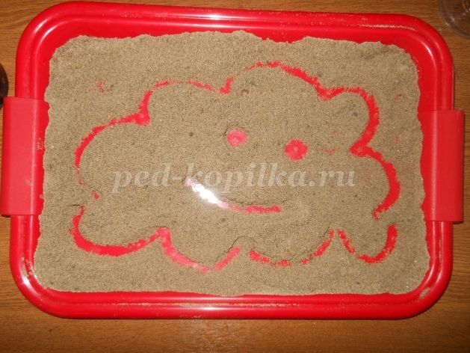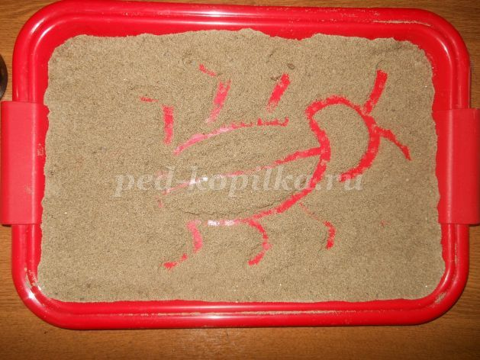
«Жук»
Прочитать детям стихотворение
- Жук, жук пожужжи,
Где ты прячешься, скажи?
- Жу, жу,жу,жу
Я на дереве сижу
-Жук, жук, покажись!
Надо мною покружись!
- Жу, жу, жу, жу
Я летаю и кружу.
Напомнить, как рисовать жука. Тело у жука овальное, крылышки сложены, как два полукруга, нарисовать маленькую головку, а теперь дорисуем много лапок. Поговорить с детьми, где можно увидеть жука?
«Осьминог»
Прочитать стих Г. Сапгира
Восемь ног у осьминога
Говорит улитка:
- Много!
Восемь ног ему зачем?
Я б запуталась совсем!
На подносе с песком рисуем осьминога. Для этого сначала нарисуем круг, потом немного стираем низ и выравниваем верхнюю часть, получится шапочка, и рисуем длинные щупальцы.
Можно провести беседу. Где живёт осьминог? А кто ещё живёт в море?
Запоминаем с детьми морских обитателей: рыба, медуза, краб, кальмар, морская звезда.
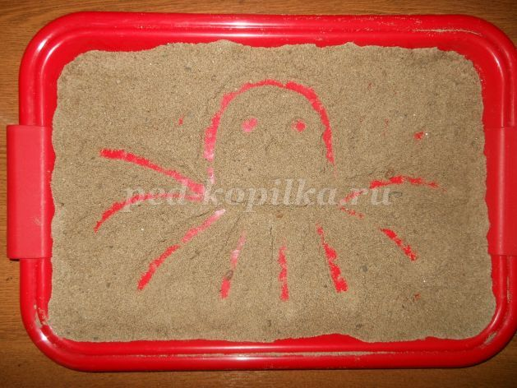
И так мы можем подвести итог, что такие игры способствуют развитию предметной деятельности (улучшает сенсорное развитие детей), развивает тактильную чувствительность, такие игры учат детей владеть своими руками, тренировать логику.

